GATTO v. 1.0

Інструкція користувача

Установка програми 3

Робота з програмою 4

# Установка програми

# Робота з програмою

Головне вікно програми зображено на рис.1. В ньому розміщена строка меню, панель інструментів роботи з фалами, панель інструментів обробки зображення та панель властивостей.

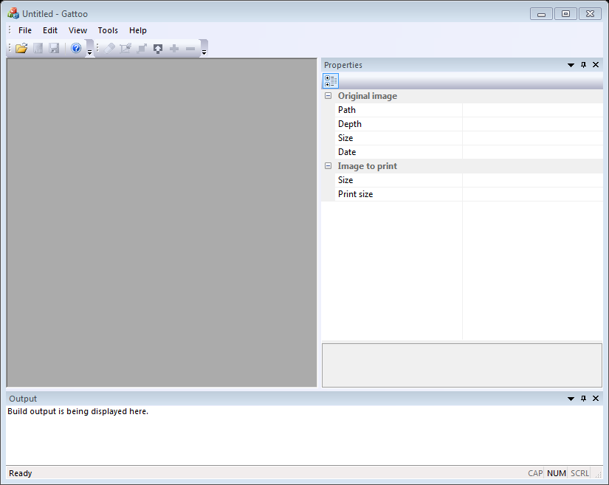

Рис. 1 – Головне вікно програми

За допомогою меню File 🡪 Open, комбінації клавіш Ctrl+O, або панелі інструментів  обрати файл зображення для роботи. В діалогу, що з’явиться слід вибрати файл зображення для роботи. Після відкриття файлу програмою у вікні з’явиться дві вкладки: Original та Print. У вкладці Original відображатиметься початкове зображення, а у вкладці Print те, яке буде використовуватись для друку.

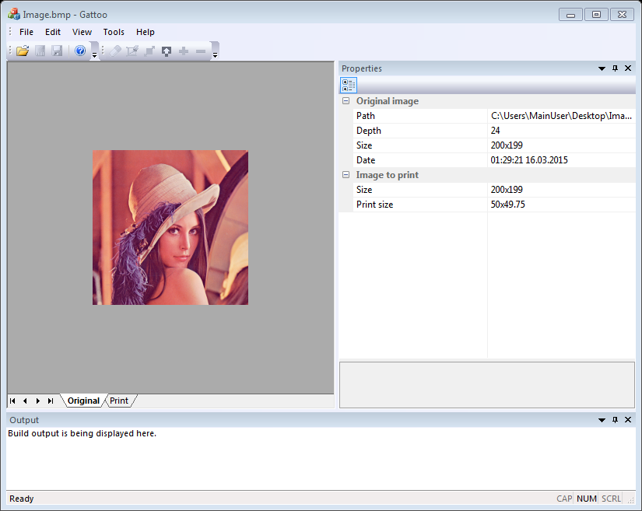

Перейшовши на вкладку Print стають доступними інструменти обробки зображення:

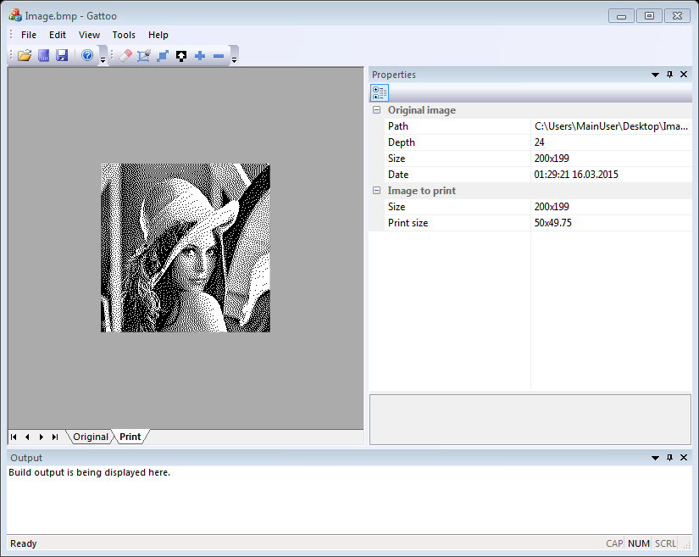

* гумка (Ctrl+E) – дозволяє видаляти із зображення зайві точки. Обравши цей інструмент на панелі, існує можливість змінювати його робочий розмір за допомогою клавіш *[* (зменшення), *]*(збільшення).
* обрізка (Ctrl+K) – дозволяє кадрувати зображення шляхом задання необхідної області. Для цього, затиснувши ліву клавішу миші, переміщувати курсор для вказання необхідної області. Обрізка виконується подвійним клацанням лівою клавішею миші всередині вказаної області. Для скасування області – клацнути лівою клавішею миші поз нею.
* зміна розмірів зображення (Ctrl+R) – у діалозі, що з’явиться вказати необхідні параметри висоти і ширини. Ці параметри можуть задаватись як в *мм* так і в *пікселях*. За допомогою прапорця існує можливість керувати функцією збереження пропорцій при зміні розміру.
* інверсія (Ctrl+I) – дозволяє інвертувати зображення.
* збільшення/зменшення зображення у вікні (Ctrl+Num+/Ctrl+Num-).

У панелі властивостей відображається інформація про зображення (оригінальне та підготоване до друку):



Після надання зображенню необхідних коректувань, існує можливість зберегти результат обробки у файл зображення (наприклад для продовження роботи у майбутньому) або зберегти на SD-карту для передачі в пристрій друку.

Для збереження на диск зображення слід скористатись меню File 🡪 Save image file, комбінацією клавіш Ctrl+F або відповідним інструментом на панелі.

Для збереження на SD-карту слід скористатись меню File 🡪 Save to SD, комбінацією клавіш Ctrl+S або відповідним інструментом на панелі. Після цього з’явиться діалог вибору SD-карти в якому необхідно обрати відповідний том для запису.

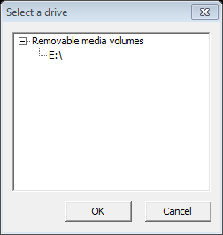

**Увага, існуючі дані на карті можуть бути перезаписані! Не слід використовувати цю карту для зберігання важливих даних. Тільки для роботи з пристроєм друку.** Карта повинна бути відформатована у файлову систему FAT32[1].

1. Для форматування можна скористатись командою *FORMAT Z: /FS:FAT32 /Q*, яку слід виконати в командній консолі (Пуск 🡪 виконати 🡪 cmd).